要让孩子认识历史

原创 简思智库 [简思智库](javascript:void(0);)

**简思智库**

微信号 GNSSTT

功能介绍 策者简也，思而后行。

2021-12-13[原文](https://mp.weixin.qq.com/s?__biz=MzUyNzQyMzYwNQ==&mid=2247490031&idx=1&sn=68db25420780178d7f55d9061d8f8899&chksm=fa7e98f5cd0911e3ae1dcf74ffa9225eaa02cdc6637a8b6b7f65ed6b4b4f53c295257d68485b&scene=27#wechat_redirect&cpage=370) 发表于

收录于合集



点击蓝字关注我们



特约作者：卢永雄

**简思智库有话说：**

**铭记历史，吾辈自强！**

又到了12月13日。

**1937年12月13日是南京大屠杀惨案开始的日子。**

1937年7月7日晚，日本军在河北省宛平县芦沟桥附近演习，日军借口有一名叫志村菊次郎的士兵「失踪」，要进入宛平县搜查，就此拉开了侵华战争的序幕。

同年12月，日军攻陷南京，进城屠杀了30万人。那场浩劫到今年，已经84个年头了。

今天是南京大屠杀遇难同胞纪念日。

在2014年之后，12月13日这天也有了一个新的名字，叫「国家公祭日」。

如今是我们国家第8个国家公祭日。

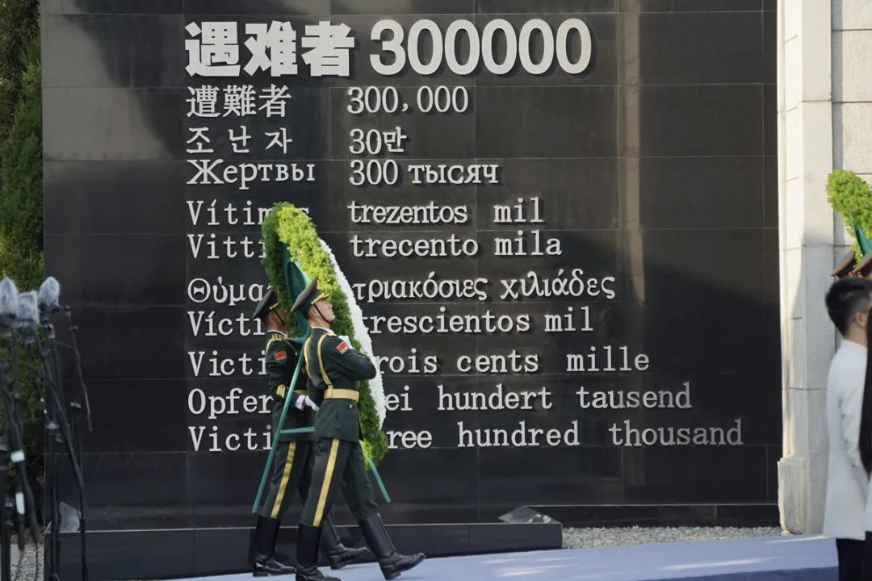

这已是80多年前的事，若没有80多、90岁的人，就未经历过日本侵华战争，不少香港人对此的记忆十分淡泊。

教育局上月致函全港中小学校长，建议学校举行「南京大屠杀」悼念活动及讲座，包括播放纪录片。

有屯门保良局香港道教联合会圆玄小学家长投诉，上周四于向一年级学生播放南京大屠杀片段后，部分学生恐慌嚎哭，引起家长不满。

历史，本来就是如此残忍。当香港人完全淡忘了这一段历史的同时，日本却在改写历史。

1







这里可以讲两个故事。

**1. 日本的靖国神社。**

日本陆军大将松井石根，名古屋人，甲级战犯，南京大屠杀主要责任人之一。

1937年12月1日，松井石根命令日本华中方面军进攻南京；12月17日，松井石根率领日军进行了声势浩大的入城仪式。

在占领南京后，他开始组织士兵进行屠杀中国军民，30多万中国军民被各种残忍手段杀害。

日本战败初期被美国占领，1945年9月19日，松井石根被作为战犯逮捕入狱，在审判期间，他辩称自己当时因为生病而未能阻止暴行。

1948年12月23日，松井石根被执行绞刑。不过到了1978年，松井石根的「牌位」，竟然被日本政府迁入靖国神社！

在日本8万多个神社中，只有靖国神社因供奉二次世界大战甲级战犯，而屡次成为争议焦点。

内地《环球时报》2015年采访靖国神社，神社方面竟否认「战犯」的存在，靖国神社话：**「所有神社内的死难者，都是为了国家而献出了自己的生命，并无高低贵贱之分。从日本国内的角度看，不存在战犯一说。这也正是战后70年的历史中，贵国(指中国)所谓的战犯，一直被合祭在靖国神社的原因。」**

靖国神社内的「游就馆」是收藏和展示遗物的战争纪念馆。

馆内展品的陈列方式和内容介绍无不在美化日本军国主义，里面循环播放着二战纪录片，有充满悲情的解说，极力渲染日本士兵的为国尽忠，强调受害者形象。

靖国神社把自己塑造成爱国主义和民族精神的象征，每年约有500万人次参拜靖国神社，包括一批又一批的日本小学生，在参观靖国神社后留言，向些那些在神社内供奉的「为国捐躯者」致敬。

**2. 香港的空白。**

香港97回归，并没有更重视中国历史教育，还把中史由初中必修科变成非必修科。

那些年香港政府有个策略发展委员会，我是成员之一，有一天讨论教育问题，我发言讲到一个故事。

话说2008年北京奥运，我和一个中二少年一起看女排比赛，中国对日本，中国队一出场，少年就嘘。问他何解这样做，他除了崇日之外，还觉得中国队「样衰」。

这个少年在一间直资中学唸书，初中3年只有一个学期有中史课，竟然由一个英国中年女老师去教，女老师当然没有读过中国历史，她自谓上课前两星期在维基百科恶补中史。

这样的教育，自然教出这样的家国情怀了。我后来才知道，原来用不懂中文的老师教中史是违规的。

我在策发会讲完这个故事后，在场的教育局高官请我吃了一顿饭。他不是多谢我提的意见，而是请我有意见以后可以私下提出，不用在特首在场的公开会议提出。

我懂的，我懂了香港教育和相关决策出了什么毛病，就是对中国历史的一片空白。

如今政府略有改进，又有家长不满。

但我觉得，要让孩子认识历史的大方向，只能前进，不应后退。

**不念过去**

**END**

**不畏将来**



卢永雄，政治、财经深度研究者。前星岛集团CEO、星岛报社总编、现巴士的报总编CEO。

欢迎您投稿原创文章到简思智库，让您的声音被更多人听到



请长按下方二维码添加简思智库工作微信投稿。（或搜索添加微信ID：**GTT_CN**）



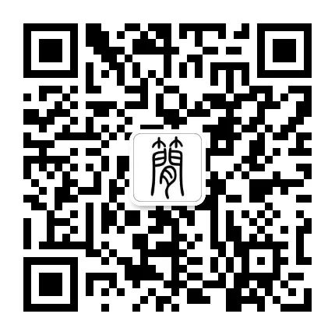





**感谢阅读，请关注我们，或点右下角“赞”和“在看”分享。**



### 精选留言

用户设置不下载评论